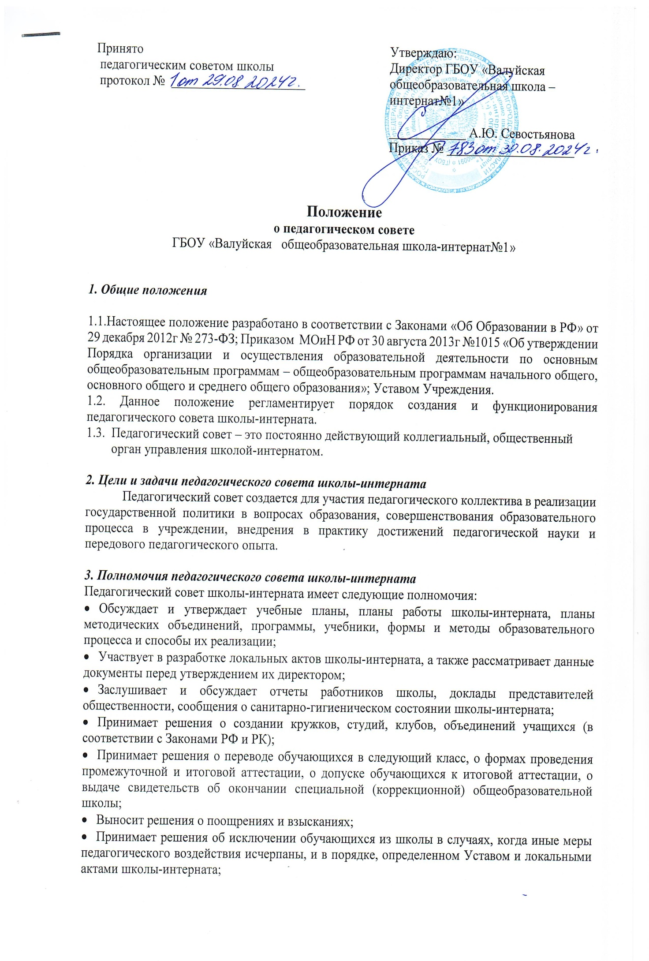

* Педагогический совет может рассматривать и другие вопросы жизнедеятельности школы-интерната, выходящие за рамки его полномочий, если уполномоченные на то лица или органы передадут ему данные полномочия.

***4.Состав педагогического совета школы-интерната***

4.1. Педагогический совет – это совет педагогов-профессионалов.

4.2 Педагогический совет Учреждения осуществляет общее руководство деятельностью Учреждения в части организации образовательной деятельности. В состав Педагогического совета входят все педагогические работники Учреждения. Срок полномочий Педагогического совета — бессрочно.

4.3. Для ведения заседания Педагогический совет на первом заседании избирает из своих членов сроком на один учебный год председателя и секретаря, ведущего протокол собрания. До избрания председателя Педагогического совета на первом заседании его полномочия исполняет директор Учреждения. Председатель Педагогического совета координирует и организует его работу, определяет повестку дня, контролирует исполнение решений. Информационно-техническое и методическое обеспечение деятельности Педагогического совета, ведение протоколов возлагается на секретаря.

4.4. Заседания Педагогического совета проводятся по плану работы Учреждения - не менее пяти раз в год. По инициативе председателя может быть проведено внеочередное заседание. Дата, время, место, повестка заседания Педагогического совета, а также необходимые материалы доводятся до сведения членов Педагогического совета не позднее, чем за 5 дней до заседания.

4.5. В состав педагогического совета могут входить представители учредителя, общественных организаций, родители (законные представители) обучающихся, обучающиеся и др. Необходимость их приглашения определяет председатель педагогического совета школы-интерната в зависимости от повестки дня заседаний. Лица, приглашенные на заседание педсовета, пользуются правом совещательного голоса.

4.6. Педагогический совет школы-интерната создается сроком на один учебный год.

***5.Порядок работы педагогического совета школы-интерната***

5.1. Педагогический совет школы-интерната собирается на заседания не реже одного раза в четверть в соответствии с планом работы педсовета. План работы педсовета является составной и неотъемлемой частью плана работы школы-интерната.

5.2. Педагогический совет правомочен, если на нем присутствует более половины его членов.

5.3. Решения принимаются открытым голосованием большинством голосов членов, присутствующих на заседании. Каждый член Педагогического совета обладает одним голосом. В случае равенства голосов решающим является голос председательствующего на заседании.

5.4. Заседание педсовета, как правило, ведет председатель; секретарь ведет всю документацию и сдает ее в архив по завершении работы педсовета.

5.5. При рассмотрении вопросов, связанных с обучающимися, присутствие родителей (законных представителей) обучающегося на педсовете обязательно.

5.6. Решения педагогического совета школы-интерната, принятые в пределах его полномочий и в соответствии с законодательством, являются рекомендательными и приобретают силу после утверждения их приказом директора школы-интерната.

5.7. Все решения педсовета своевременно доводятся до сведения всех участников образовательного процесса.

***6. Документация педагогического совета школы-интерната***

6.1. Заседания педсовета оформляются протокольно в специальном журнале. В протоколах фиксируется ход обсуждения вопросов, предложения и замечания членов педсовета. Протоколы подписываются председателем и секретарем педсовета.

6.2. Документация педагогического совета школы-интерната постоянно хранится в делах учреждения и передается по акту. В соответствии с установленным порядком документация педсовета сдается в архив.